Hayat Yayınları Tanıtım Bülteni
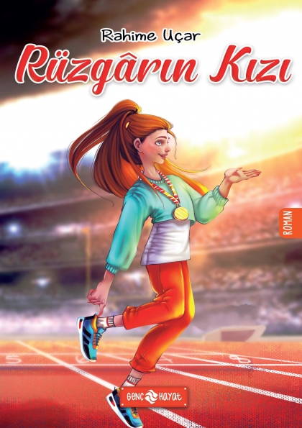 | Eser Adı: Rüzgar`ın Kızı  Yazar Adı: Rahime Uçar  Cilt Bilgisi:  Kitap Dili: Türkçe  İç Sayfa: HOLMEN SB 65  Kapak: BRISTOL 230  Selefon Türü: MAT SELEFON  Basım Tarihi: 2025  Sayfa Sayısı: 0  Kitap Boyutları: 13,5 X 21 mm  ISBN No: 9786050360110  Etiket Fiyatı: 230,00 TL
Kitap Tanıtım Yazısı : (Arka Kapak)

Bir gençlik hikâyesi...
Başarıların şımartmadığı Kübra ile okulun prensesi Sudenaz’ın yolları hiç beklemedikleri bir şekilde kesişir. Varoşların madalyalı gelecek vaat eden sporcusu ile sosyetik dünyanın el bebek gül bebek büyüyen kızı arasındaki hesaplaşma babalarına kadar uzanır. Kübra’nın azminin ve iyi niyetinin hayatta onu nasıl gerçek ‘galip’ yaptığının, kıskançlık ve kendini beğenmişliğin ise Sudenaz’ı nasıl mağlubiyetin eşiğine getirdiğinin ibret dolu gençlik hikâyesini okumaya davetlisiniz…
Kitabın detay sayfasına buradan ulaşabilirsiniz :
https://hayatyayinlari.com/kitaplar/rahime-ucar-ruzgarin-kizi-2012.html
Genç Hayat



